讲好道德与法治课，扣好人生第一粒扣子
为充分发挥思政课堂育人主阵地作用，当城中学不断丰富和挖掘思政课的上课方式和育人功能。2023年4月19日至20日，全校七位初中道德与法治学科教师在集体备课、磨课、听评课的基础上做公开课。
4月19日当城中学有五位老师做公开课。张秉政老师通过“构建导图，启发思维；活动探究，合作辩思；学以致用，训练反思”三个环节，运用思维导图的方式帮助学生进行复习。
王倩倩老师以自身身边的“小欢喜”入手 ，通过时政热点“第十四届全国人民代表大会一次会议”议程为素材，采用议题式教学为学生呈现“国家权力机关”专题复习课。
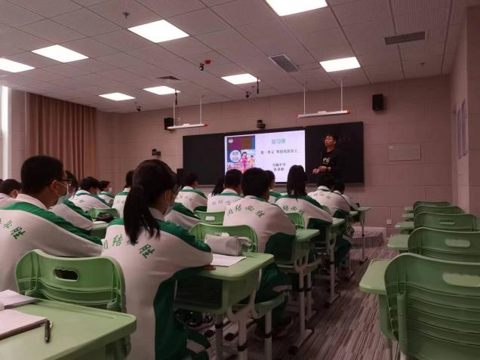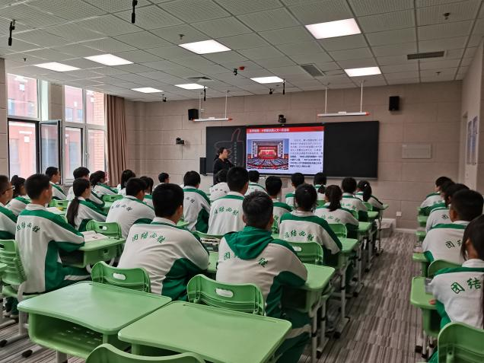
张凌晨老师通过案例分析，让学生增强平等意识和珍视自由的意识，树立自由平等观，理解畏法度者最自由，有法治才有平等。
张红老师结合学生班集体事例引导学生感受集体的强大力量，并通过自己的努力与奉献让集体更加强大。
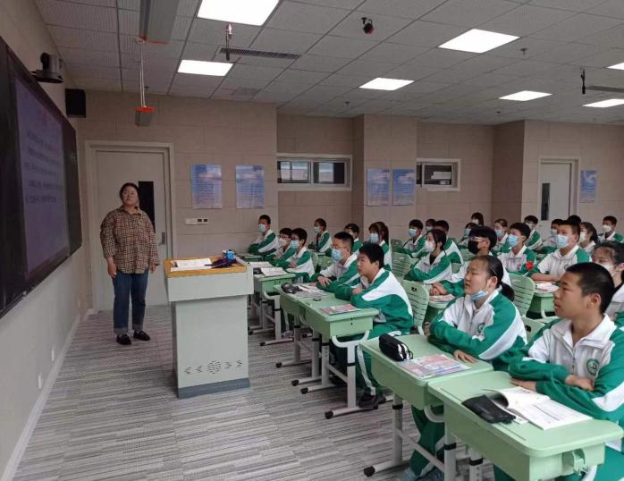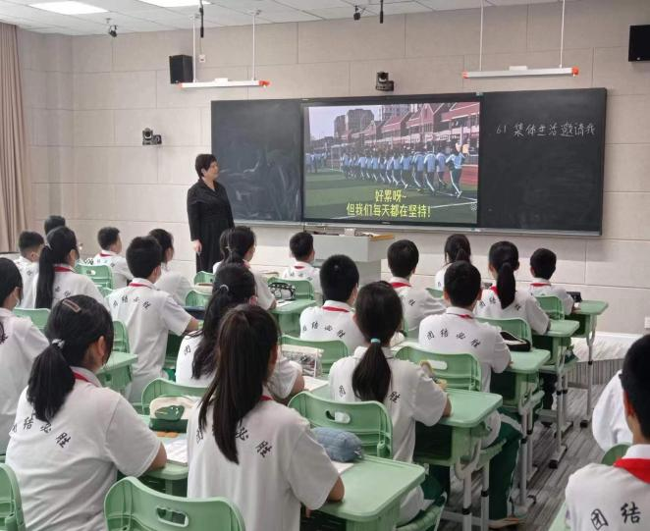
岳华老师通过学生在集体中获得的成就等案例，以启发式教学为手段，培养学生在集体中的集体意识和责任担当精神。
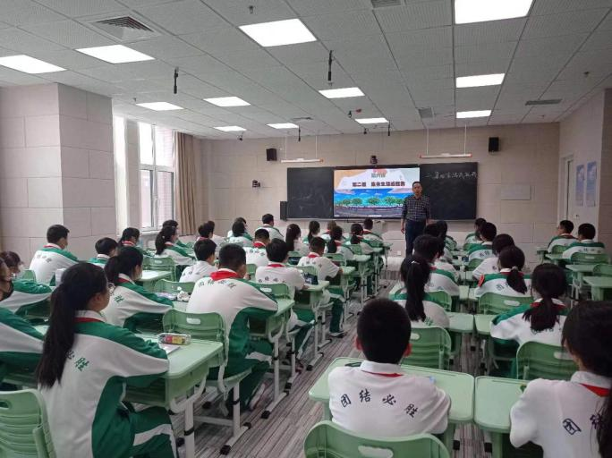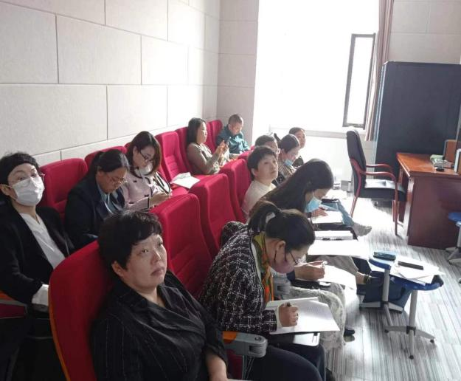
4月20日下午，李丽霞老师以观看视频《老师，你好》为导入，引导学生学会正确对待老师的表扬和批评，是我们成长的重要内容。
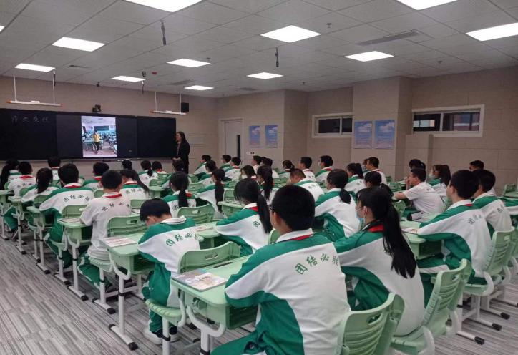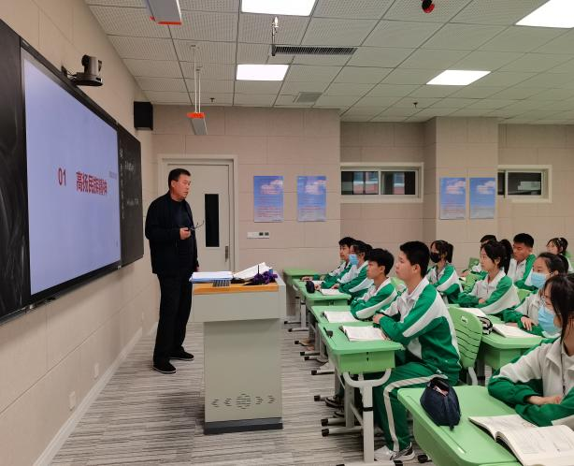
高进祝老师结合视频和经典案例启发学生在生活中自觉弘扬中华民族精神,树立民族自信心和自豪感，认同并自觉践行社会主义核心价值观。
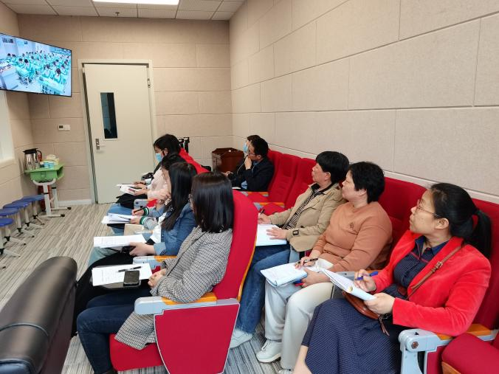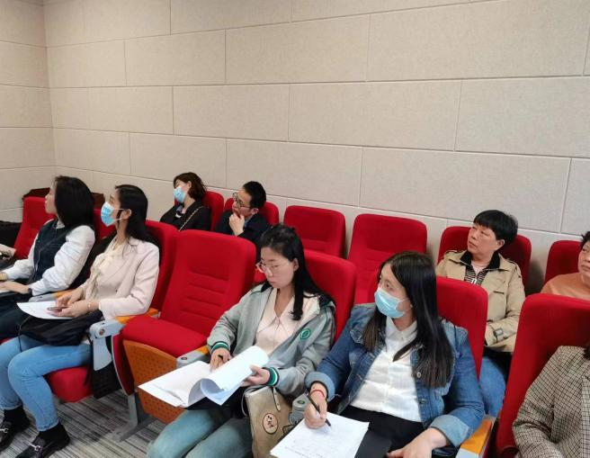
公开课活动的结束是下一次进步的开始，学科组以此为契机开展集体评课活动并进行教学反思，通过今后教学工作的完善和进步增强道德与法治课堂的感染力，提升教学实效性。

